Farsi
خرید WIC خود را ساده سازید
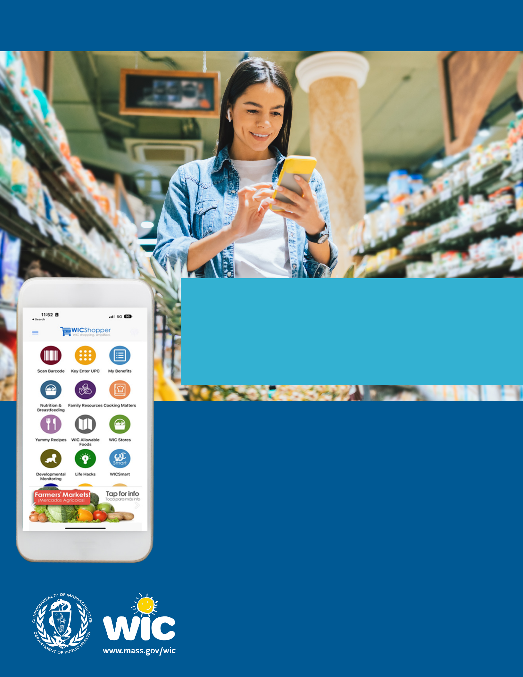

WICShopper
مخصوص تلفن همراه

- "WIC Shopper" را از اپ استور خود نصب کنید.

- "ماساچوست" را به عنوان "آژانس "WIC خود انتخاب کنید.

- زبان خود را در بخش "تنظیمات" انتخاب کنید.

- کارت WIC خود را ثبت کنید.

- مزایای موجود خود و غذاهای مجاز WIC را مشاهده کنید.

- در حین خرید، برای شناسایی غذاهای مجاز WIC محصوالت را اسکن کنید.

- فهرستی از تمام فروشگاه های مجاز WIC را پیدا کنید.

- قرار مالقاتهای WIC آینده خود را مشاهده کنید.

.9 اطالعات تغذیه و شیردهی، دستورهای آشپزی و موارد دیگر بیابید!

این موسسه یک ارائه کننده فرصتهای مساوی است.

#374Form

